UTÅTRIKTAT Fritidsledararbete - en
framtidsutmaning

Seminarium den 23 oktober 2013 i Stockholm Dokumenterat av Mia Hanström

Bakgrund och Inledning
Kunskapscentrums styrgrupp har formulerat följande behov och frågeställningar: ”Vi kan inte bara sitta på gården och vänta på att de ska komma… ” Runt om i våra kommuner finns unga som vi inte når, som inte uppfattar gården som en möjlighet ..Hur ska vi bredda oss och kunna möta nya dessa nya målgrupper? För gårdens målgrupper kan väl inte bara vara de som kommer självmant?
Kanske finns det behov och möjligheter utanför fritidsgårdens väggar som borde utforskas? Kanske finns det aktörer som vi kan samverka med – i deras lokaler - eller bjuda in dem till oss – för att hitta nya former av fritidsaktivitet och nå nya grupper? Staten vill att vi ska samverka med det civila samhället – men vi vill bredare än så! Vi tror att framtiden kräver ett mer utåtriktat fritidsledarskap.
Med anledning av dessa frågor samlades en grupp inom KC
till ett seminarium, för att fortsätta diskussionen och byta erfarenheter med varandra.

Dagen inleddes av KC´s koordinator Diana Pettersson Svenneke som sammanfattade läget samt redogjorde för syftet med dagen:

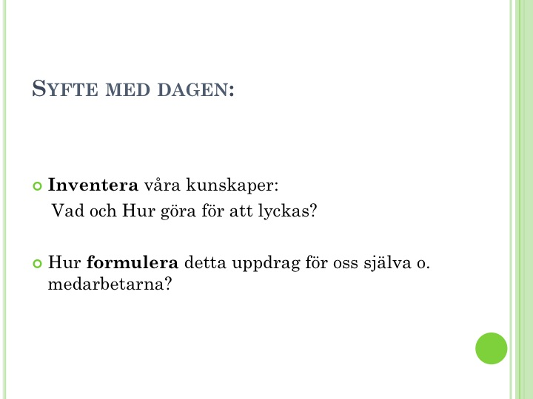

De diskussioner som förts hittills hade samlat följande motiv till VARFÖR man bör arbeta mer utåtriktat:

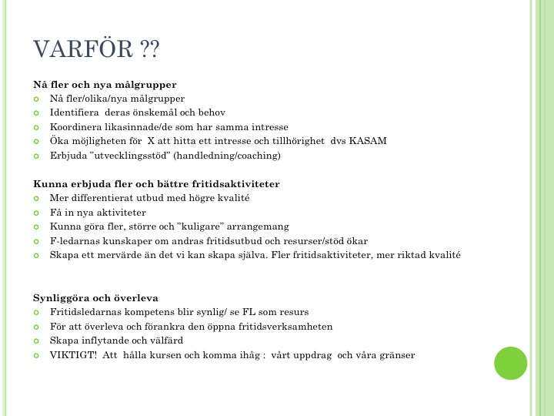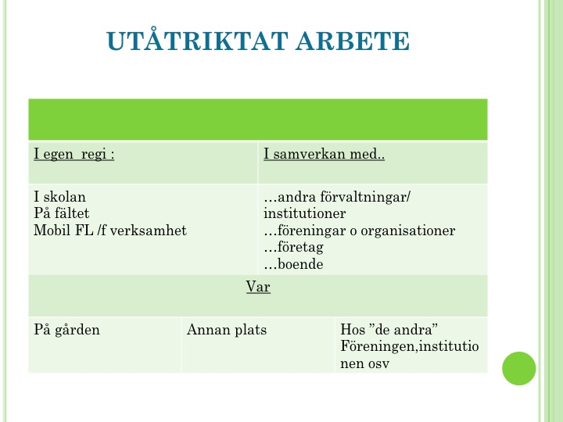

Lärdomar från några projekt kring utåtriktat FL arbete
Dagen inleddes med ett antal beskrivningar av olika försök att arbeta med utåtriktat fritidsledarskap.
Mia Hanström, Åland med lång erfarenhet av bl. a. ambulerande fritidsverksamhet och kanske först med en mobil fritidsgård genom föreningen SKUNK, inledde.

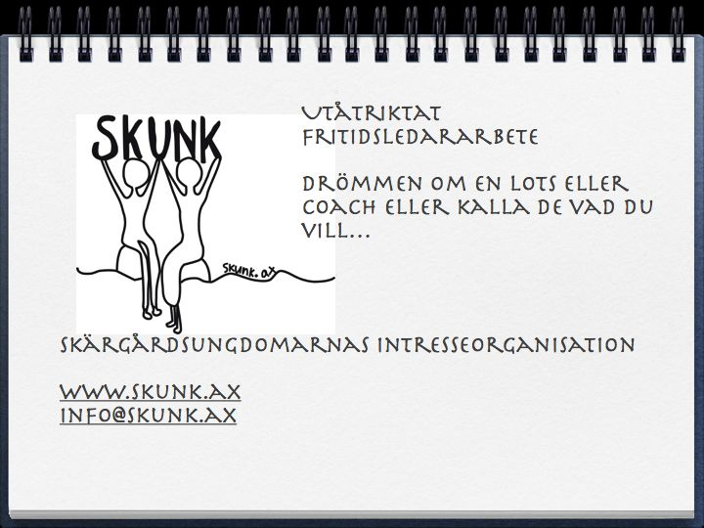

Vad är SKUNK - skärgårdsungdomarnas intresseorganisation?
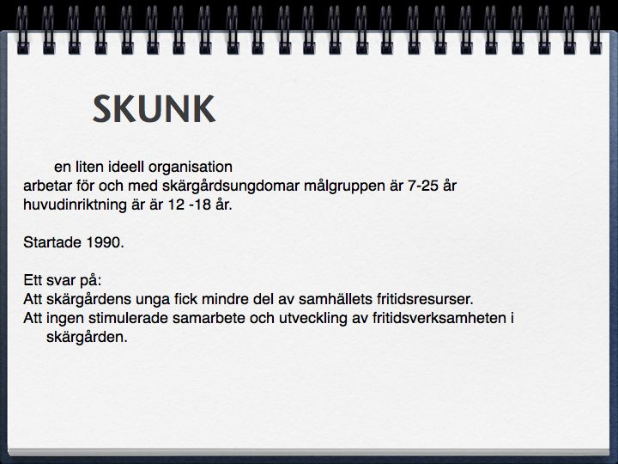

Villkoren har tvingat fram ett utåtriktat ungdomsarbete. Ungdomarna bor på olika öar, vilket gör att verksamheten inte kan bygga på en befintlig mötesplats. Då föreningen saknar en lokal så finns behov av uppsökande verksamhet och byggande av relationer. Detta för att möjliggöra för alla ungdomar - speciellt de som inte har drivande föräldrar - att ta del av olika aktiviteter. Så uppstod drömmen om en husbil där man skulle kunna härbärgera egen och andras verksamhet. Bilen skulle vara en bas för en ungdomslots som skulle arbeta brett för skärgårdens unga.Ett testprojekt genomfördes med EU medel. Under 2 x 4 veckor hyrdes en husbil och anställdes en lots.

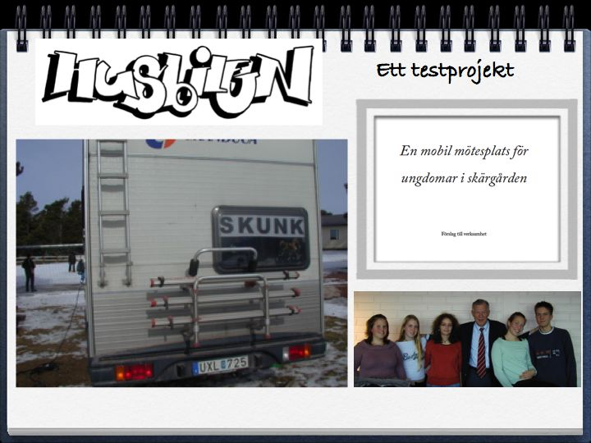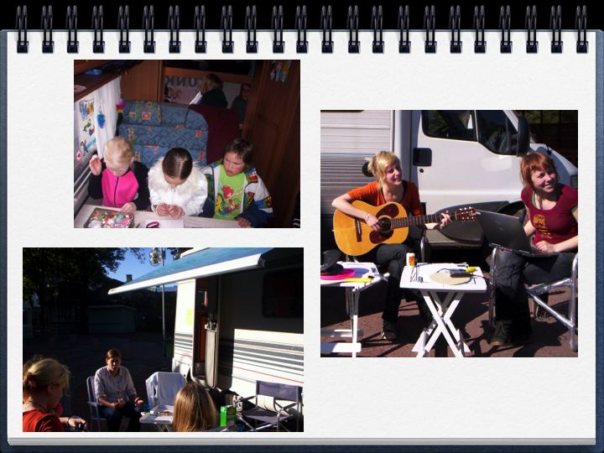

Ungdomarna arbetade hårt för att finna vägar för en permanent fortsättning med finansiering både från myndigheter och privat.
Man argumenterade både för att ungdomar i skärgården bör kompenseras för att de får mindre del av de resurser som satsas på ungdomars fritid, men också som en framtidssatsning på regionen.
Detta projekt fick bara delvis finansiering vilket ledde till att verksamheten aldrig kunde startas. Idag arbetar föreningen för att få en coach (som i princip ska ha samma uppdrag som lotsen)
Det viktigaste är att få en heltidsanställd, engagerad, utbildad person som arbetar för ungas
Nedan följer en beskrivning av den ungdomscoach man önskar. Det har varit viktigt att poängtera att det inte är en aktivitetsfixare som ska sysselsätta ungdomar, man vill ha.
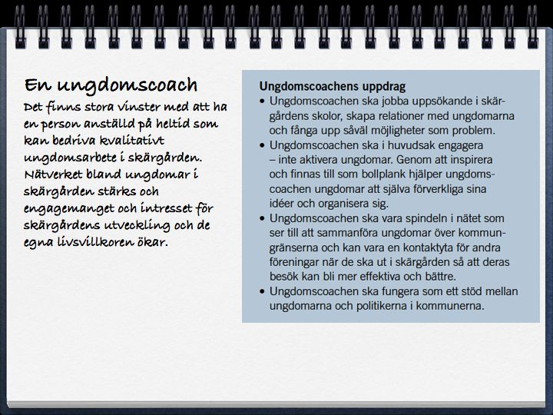

Skunk har de två senaste åren genomfört ett interregionalt projekt tillsammans med Skärgårdsstiftelsen i Stockholm. I rapporten beskrivs vad ungdomar tycker är viktigt att
man satsar på bl.a. en ungdomscoach. Rapporten kan laddas ned på www.skunk.ax

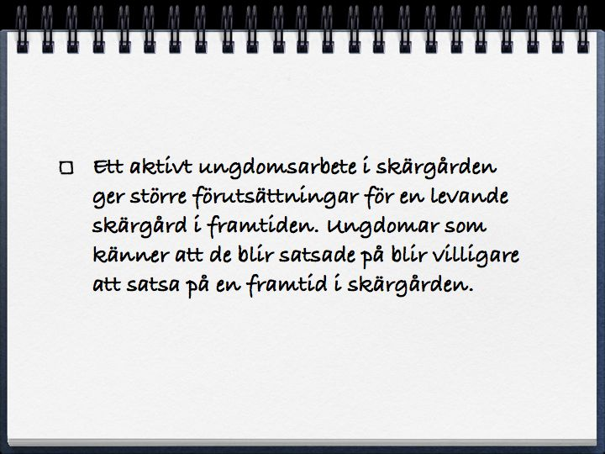
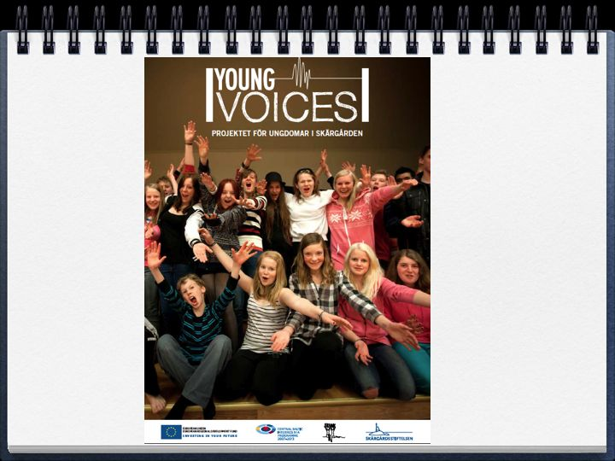

Vad krävs för att lyckas med utåtriktat ungdomsarbete?

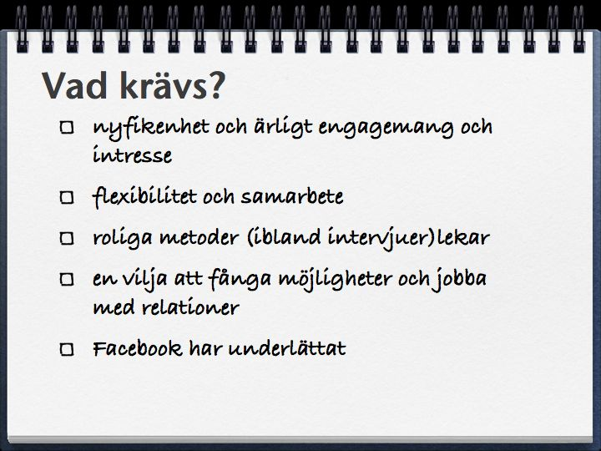

Staffan Lindkvist, Fritidsforum och Lunds hemgård,
berättade om Fritidsforums projekt ”1+3” där han varit projektledare. för Han berättade att
”1+3” syftat till att pröva samverkan mellan kommunala verksamheter och det civila samhället. Att söka framgångsfaktorer och hinder vid lokalt samverkansarbete för barn och ungdomar. Ett tiotal olika platser/verksamheter har deltagit.
Projektet beskrivs i rapporten ”Lokal samverkan –ett relationsdrama” ( nyss från tryckeriet)

Staffan sammanfattade framgångsfaktorer och hinder samt gav exempel från några av de olika projekten :

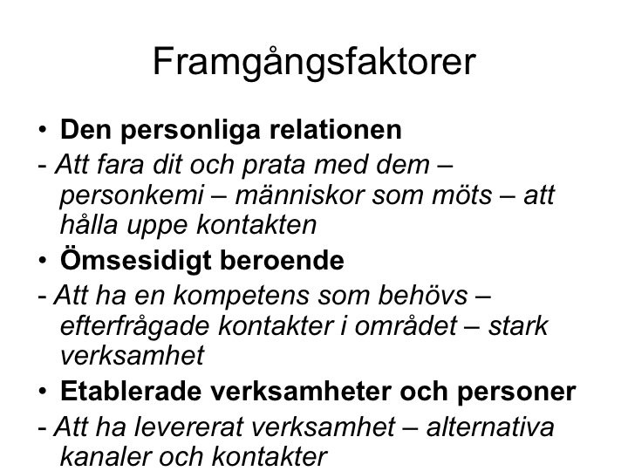

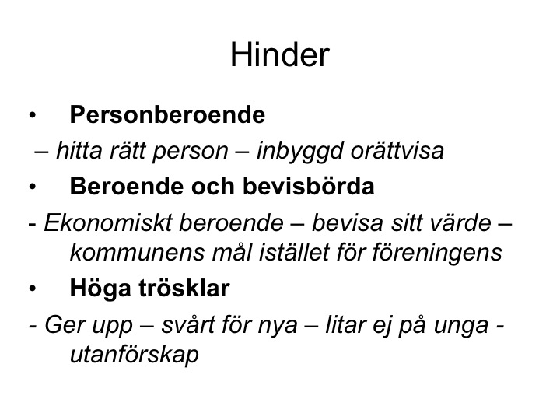
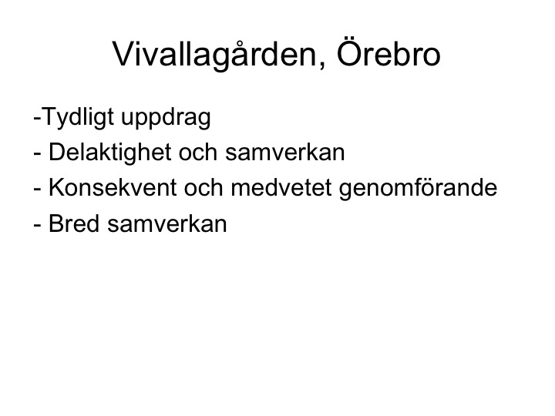
Vivalla Örebro
Gården har ett tydligt uppdrag att samverka m. föreningar o slussa till föreningar. En multibasketförening som startats i området är en mycket aktiv resurs .Föreningar som gör aktiviteter får gratis lokal och kan få coachning av FL.
1000 kr per år för alla ungdomar att satsa på kurs och föreningsliv.
Studiebesök till föreningar arrangeras.
Om man vill arrangera så står fritidsgården för halva summan resten måste de dra in själv.
Städar åt bostadsbolaget, tar med fritidsklubbsbarn som ett sätt att dra in pengar till sina projekt.
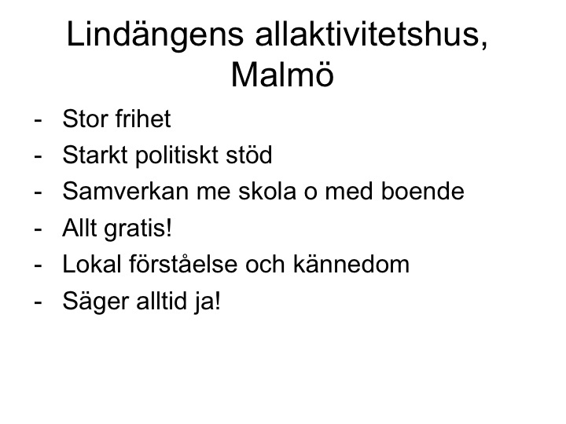
Lindängens allaktivitetshus Malmö
Ligger i skolan. Att återkomma till skolan efter skoldagens slut inte alltid lätt, men finns många fördelar med att vara där. Vissa grupper kan vara med som inte annars har möjlighet, man får en mer positiv bild av skolan, etc Samarbete med skolan var svårt i början, men hög politisk förankring har hjälpt. Politikerna varit tydliga t. skolanspersonal: Samverka!
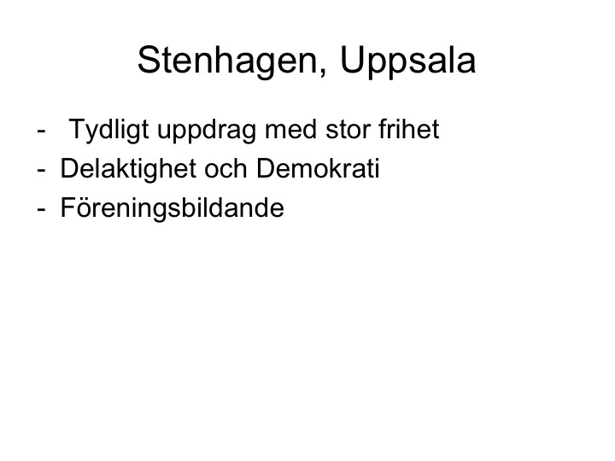
Några metoder: Säger alltid ja. Allt är gratis.
Röda korset fixar frukost för alla barn, äldre ungdomar kan hjälpa till. De som gör så upplever det roligt och stärkande, de blir tagna i anspråk, och får en merit etc.

Stenhagen Uppsala
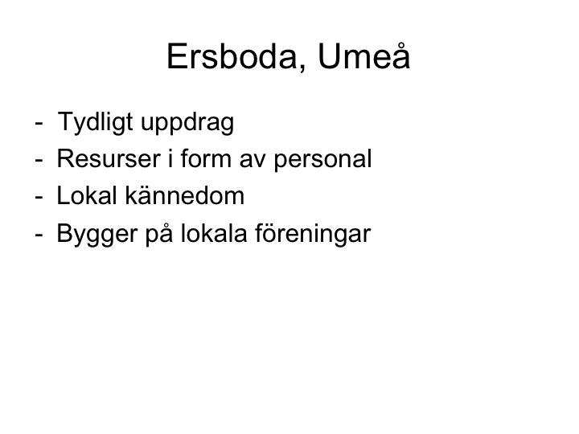
Fritidsgården samverkar m föreningar i området och uppmuntrar de egna besökarna att bilda föreningar. Metod: Föreningsbildande – moroten är att få göra något man vill, sen är man med om en demokratisk process, på köpet. Dessutom blir man oftare lyssnad på, när man är organiserad. FL coachar och man utbildar alla unga i demokratiskt arbete på skoltid. Gårdens föreningarna ansluts till Fritidsforum och får då bidrag.

Ersboda Umeå
Öppen mötesplats, mycket av verksamheten görs av föreningar som finns i omgivningen.I deras lokaler eller på gården.
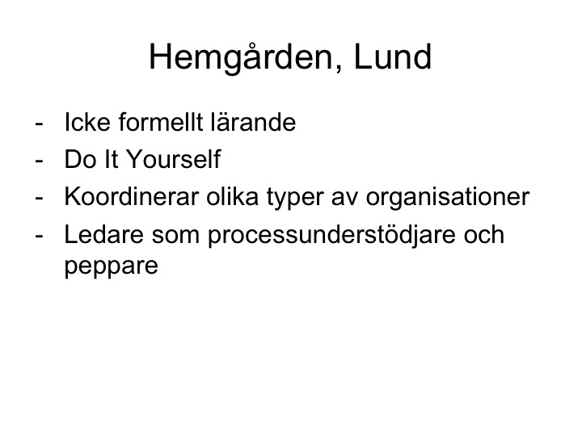
En person är resursen, aktiv kontakt med föreningslivet. Metod: att jobba med föreningar.
Hemgården Lund
Man upplevde en förändrad situation: Unga ville inte bara hänga - det gjorde de framför sina datorer och hemma. Nu kom det ungdomar som vill göra saker. Man erbjöd först brett aktivitetsutbud med experter. Mindre lyckat. Istället uppmuntrades ungas idéer med fritidsledare som processtöd . Stötta dem att fixa själv och skaffa de kunskaper och resurser de behövde för att förverkliga sina idéer. Projekt ”DO it yourself” (bok finns nu om detta) Men gården erbjuder/ordnar också aktiviteter så att gården upplevs som kreativ miljö, för att skapa inspiration - innan man är beredd att ”göra det själv”.
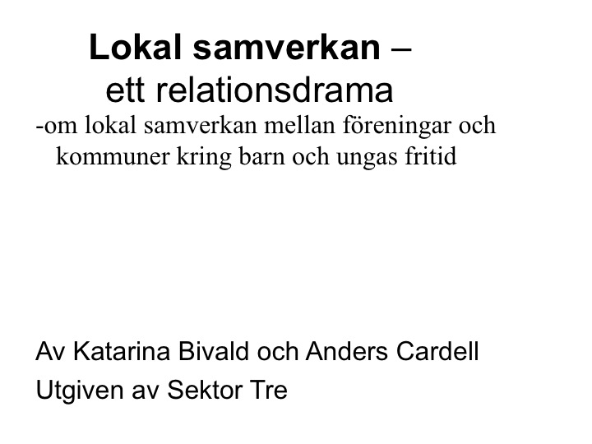
Framgångsfaktorer (sammanfattning från projekt ”1+3”)
Tydligt uppdrag t ex man ska samverka, man ska jobba i hela området/samverka med föreningar.
Personliga relationer. Hitta ”rätt personer” att samverka med.
Uppsökande. Lokal förståelse och kännedom.
Skapa en kreativmiljö– erbjud också ”färdiga aktiviteter” Dvs ”fake it till you make it” (Ungdomar är på olika nivåer, vi måste möte dem där de är. Begär inte att alla ska kunna göra själv direkt)
Ungas egen organisering.
Enig personal med tid för reflektion och diskussion.
Handledande förhållningssätt.
Positiva förväntningar. Lösningsfokuserat.
Gör! Aktiviteter föder aktiviteter. Låt tusen blommor blomma!
En rapport har tagits fram -
Kan beställas från
http://www.sektor3.se

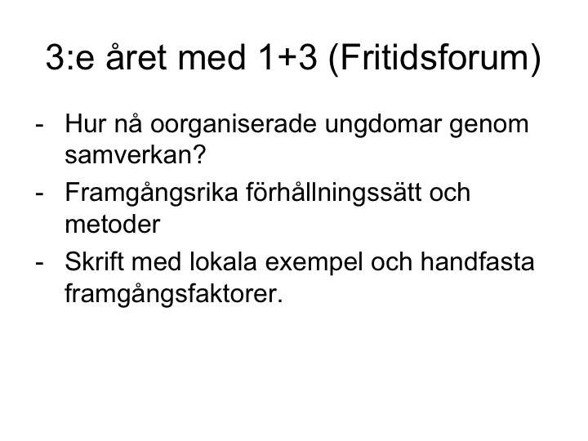
Fritidsforum går vidare:

Frågor:
Hur få det att fungera med föreningssamverkan? Hitta ”win/win” för både kommun och förening.
Ekonomin: När är det bra att det är gratis / när ska de kosta ?
Det kräver att fritidsledarna ständigt kopplar mål och metoder.
Presentationer och exempel från KC s egna kommuner:
Var och en av de deltagande kommunerna berättade och gav något exempel där fritidsledarna arbetat ”utanför huset” i egen regi och / eller i samverkan med andra.

Upplands Väsby
Summercamp en del av sommarverksamheten, en del av preventionsverksamheten. 2+1 veckor för 5-6:or. Grillning med föräldrar. Återträff med aktiviteter. 6 unga från åk 8-9 utbildades och fungerade som ledare tillsammans med tre fritidsledare.
Fastighetsbolaget lägger in en hel del pengar.
Utöver det: Fotbollscamp, sommarjobb, sommar bussen.
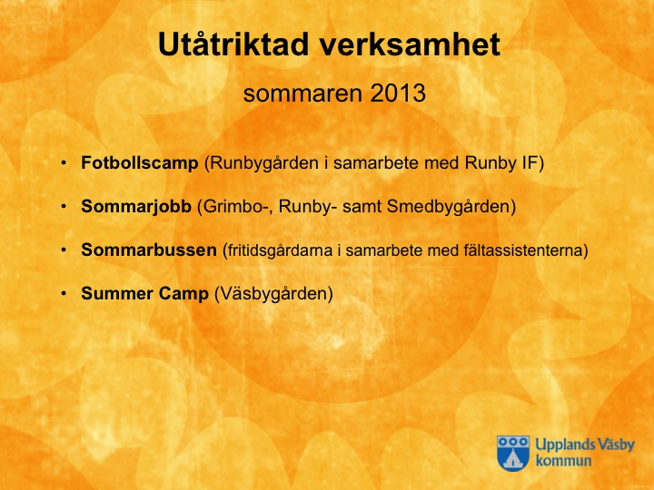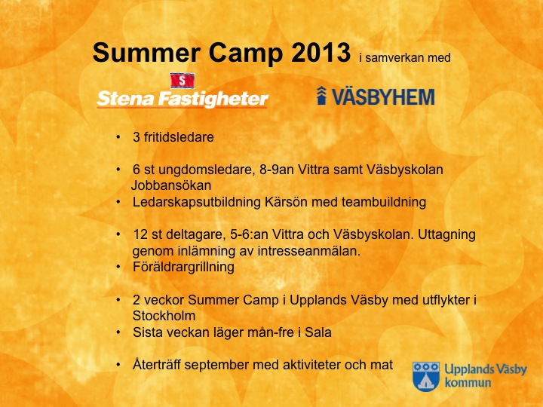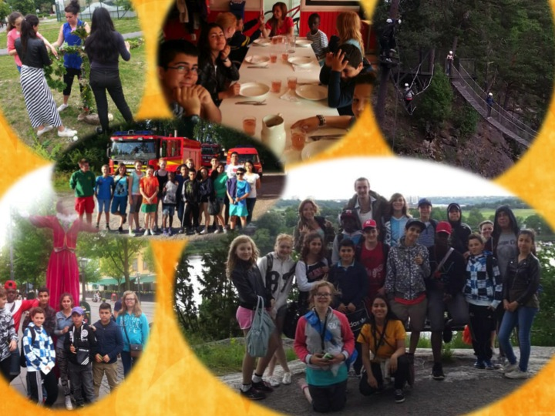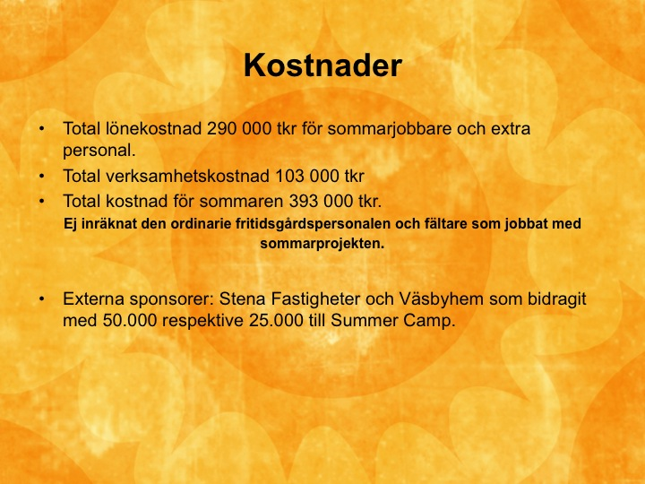
Österåker
Bjudit in föreningar och ordnat ”pröva på”. Samarbete med fältarna och idrottsstrategen. Fältarna tagit med unga för att besöka föreningar. Ville nå ut till icke föreningsaktiva 13-18 år. Gratis eller reducerat pris, pröva på för att öppna möjligheter.
Gården funderat på ”Hur bli av med gamla” och få in nya besökare. En brainstorming utmynnade i att gårdens konstledare åkte runt i skolorna och erbjöd Mandalamålning på rasterna. Syftet var att få kontakt och få med så många som möjligt, informera om gården och bli synliga. Alla som ville fick bidra/ måla på tavlorna. Idag har700 ungdomar målat/bidragit på något sätt. Bilderna har sedan ställts ut på Runö kursgård. Skolorna gillar att man kommer ut, men man ska inte bara förlita sig på de formella kontakterna och vägarna, utan också söka mer personliga kontakter på varje skola.
Ekerö
Fritidsklubbarna går bra men ungdomsgårdarna har tappat. Man har inrättat s.k. ”Flygande fritidsledare” som åker runt i skolorna och skapar kontakter och försöker fånga upp intressen. Lämnar visitkort och betonar att det är viktigt att återkoppla .
Skolans kuratorer varit bra samverkanspart.
Samarbetat m ett studieförbund kring höstlovsaktiviteter. Kan också skapa nya mötesplatser, på någon annan verksamhetsplats om intresse och behov finns.
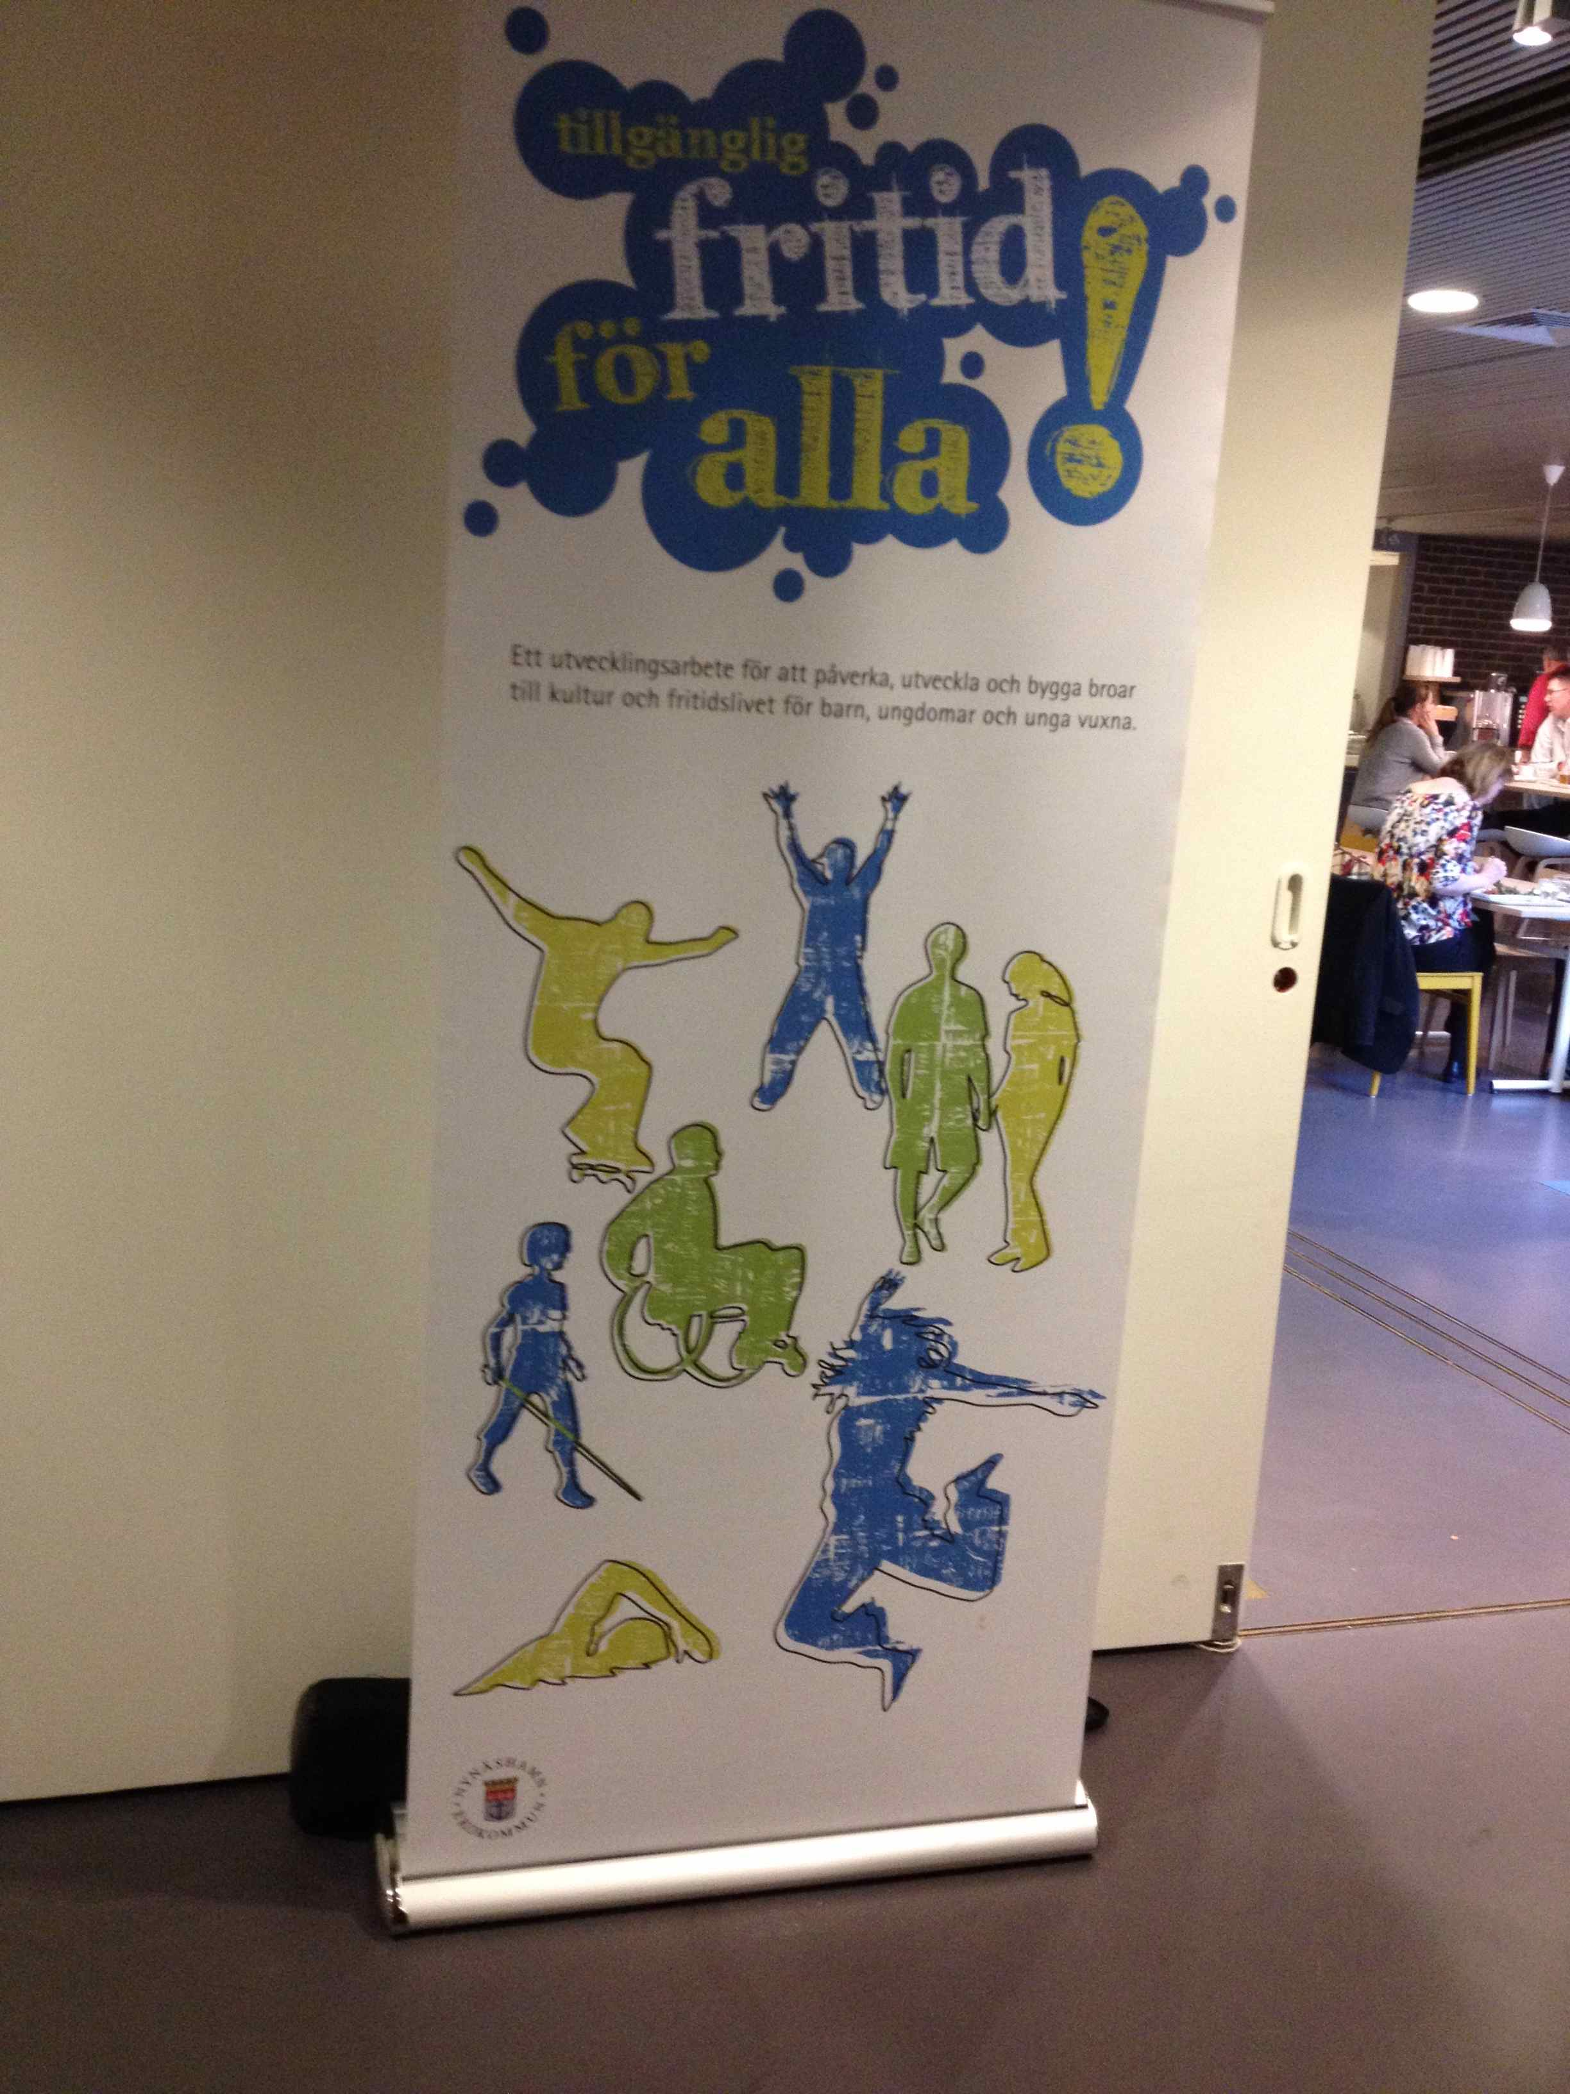
Nynäshamn
Bedriver ett tre årigt projekt: ”Tillgänglig fritid för alla”.
Speciellt fokus tre olika nivåer:
Individnivå, kan få olika uppdrag eller att någon hör av sig.
Gruppnivå, t ex erbjuda tjej- och killgrupper i föreningar.
Samhällsnivå, t ex föreningar.
Mobila fritidsledare som är ute i skolorna, på fritidsgårdar, sociala medier, på olika arrangemang i och utanför kommunerna ( t ex skärgårdsmässan).
Viktigt att:
Inventera hela tiden. Fråga alla - inte bara målgruppen. Föräldrar, lärare, kuratorer och soc. m fl..
Uppdraget är att inspirera och koordinera.
Haft möte med i stort sett alla föreningar i kommunen diskuterat: Vad de har för problem t ex lokalbrist, svårt med ledare och medlemmar. Vi samlar ihop folk som är intresserade, ordnar ”prova på”. De kan också söka pengar från idrottslyftet.
”Fritid på rull” är en husvagn som man använt. Har besökt tre platser där det inte finns så mycket att göra. Bjöd dit föreningar, men det var svårt att få med föreningar på sommaren.
Viktigt att hålla sig ajour med vad som gäller i ungdomskulturen och ha tillgång till aktuell statistik etc. Måste hänga med!

Solna
Ungdomskaféet har ett specifikt uppdrag att jobba med samverkans partners, så också sommarverksamhet som gör verksamhet runt i hela kommunen. Ungdomscaféet som vänder sig till målgruppen 15 år och uppåt, är en mer central satsning även om den också kan ha verksamhet utanför. Alla 9:or bjuds in. Man har olika typer av samarbetspartner; gymnasieskolor, internationella utbyten, praktik för ”utsatta grupper”, uppdragsutbildning, jobbat med jobbcoacher, samhällstjänst, näringslivet, kompetens förvaltningen, transitboende för ensamkommande ungdomar, ungdomsinitiativ, eurodesk, nätverk för internationella ungdomsfrågor, AIK, Film Stockholm, ungdomsmottagningen, sommarjobbande ungdomar som referensgrupper, OCN, etc.
Men viktigt vid all samverkan frågar sig: Varför ska vi göra det? Vad är nyttan?
Lidingö
Profilerar sina gårdar; musikgård, hälsogård, multimedia gård, hbtq verksamhet.
”Hulken” ett hälsoprojekt m. teori och praktik för ungdomarna som aldrig tränar. Som inte passade in i någon förening, men ville tillhöra en grupp.
En musikgård samverkar med den kommunala ungdomsteatern och skolan och har jobbat fram en musikföreställning, en humorshow om grannsämja.
Tyresö
Det handlar om ett förhållningssätt, som tvingades in i när gården blev hemlös och bara hade tillgång till caféverksamhet i skolan och en buss. Alla är anställda i kommunen ingen är knuten till en anläggning. Idag frågar man gärna fritidsgårdarna när man ska göra något samarbete. T ex har man utvecklat ”trygghetsvärdar” som betalas av bostadsbolagen och ”Unga föräldrar” en grupp där man kan stödja dem i deras föräldraskap. Man erbjuder också föräldrar ”Tonårsresan”- en timmes ”safari” i Tyresö där man får se hur är för ungdomar Tyresö just nu, var de håller hus och vad är det som gäller.
Man menar att fritidsledare måste vara tydliga i sitt uppdrag och ha de måste ha politikerna med. Fritidsgårdarna måste vara med i goda exempel på främjande arrangemang och verksamheter, bjuda in andra att vara med. Man gör t ex teambuilding och observationer i skolorna. Att synas och höras överallt ger fritidsledare legitimitet. ”Vi fritidsledare ska göra oss oumbärliga”, vi ska vara överallt och vara tydlig med vår profession i alla samarbeten.
Ett problem med utåtriktad fritidsledarskap är att det är svårt att räkna nyckeltal.

Diskussion och erfarenhetsutbyte i tvärgrupper
Efter presentationerna diskuterade vi : Vilka vinster kan ni se med ett mer utåtriktat arbete? Och Vilka hinder och svårigheter finns hos oss själva och inom vår egen organisation?

Vilka vinster kan ni se med ett mer utåtriktat arbete?
* Gör att man får näsan utanför, man tittar på området, man tittar på Sverige, Europa man ser inte
bara sin arena som fritidsgård, arenan är värden. Då tvingas man att ta in mycket mer kunskap.
* Man blir och tvingas att bli mer professionell och man tvingas att presentera sig själv inför andra
vilket leder till att fritidsledarnas kompetens synliggörs och de blir mer attraktiva.
* Når flera målgrupper
* Kanske tar bort myten som finns bland allmänheten om vad en fritidsgård är.
* Samarbete är svårt om man inte lämnar lokalen!!! Måste ut och visa upp sig så att andra förstår att
använda vår kompetens.
* Det viktiga är att det blir på riktigt, för att inge förtroende till omgivningen.
* Vinsten ska hamna hos ungdomar.
* Man når flera och bredare.
* Man blir fritidsexpert.
* Syns och når flera.
* Samhällsekonomisk vinst i förlängningen.
Vilka hinder och svårigheter finns hos oss själva och inom vår egen organisation?
Samverkan kan vara svårt
* Behöver stärka fritidsledare så att det blir jämlika i samtal, men också se att fritidsledare inte tror
att det är de enda som arbetar med ungdomar /som är experter på ungdomar.
* Otydligt med samarbete. Man tänker för mkt i ”Stuprör” (Var och en i sitt område).

Tidsbrist
* Tiden för ett utåtriktat arbete räcker inte till, annat äter upp tiden. Att bygga kontakter tar tid, sen
ska man åstadkomma något också.
Det kräver ett tydligt uppdrag
* Prioriteringar och organisering. Man måste få ett uppdrag t ex så här många timmar ska du ägna åt
det.
* Måste vara tydliga med den utåtriktade verksamheten.
* Att stänga fritidsgården kan vara ett hinder både hos fritidsledare, politiker svårt att hitta mättal för
utåtriktat arbete.

Fritidsledaren behöver rannsaka sig själv
* Även om man inte har ett tydligt uppdrag så ska man inte slå sig till ro med det. Ofta ligger det
största hindret hos en själv. Tror man att samverkan föder något bättre då kan man använda det
som metod.
* Det handlar mycket om rädsla, man har gjort på ett sätt väldigt länge, det är en trygghet, det kan
vara jobbigt för vissa. Man vet inte vad man ska göra eller hur man ska göra.
Ibland måste vi få ”det här ska göras”.
* Ser man sig själv som ” jag ska arbeta på fritidsgård” eller ”jag ska jobba med fritidsverksamhet”?
Ekonomi, mätning och dokumentation..
* Pengar kan vara ett hinder att man låser det till respektive anläggning.
* Betalsystemet, de ska köpa våra tjänster vilket har lett till minskat samarbete.
* Lite rädd för den ekonomiska världen. Allt ska mätas i antal och pengar.
* Att föra en tydlig dokumentation är viktigt. Men att tänka på att vi inte alltid ska ställa upp på alla
krav på sifferdokumentation.
* Vårt uppdrag kan ibland vara att engagera unga i att synliggöra vad vi gör, det är ju deras
verksamhet.

Det ligger en ny ungdomspolitisk proposition där betonar man arbetet med sektorsövergripande
verksamheter.
Framgångsfaktorer och hinder på fyra samverkans- / samarbetsområden

Efter diskussionerna ovan vidtog strukturerat erfarenhetsutbyte. 5 grupper diskuterade
Olika former av utåtriktat arbete och med olika samverkansparter:
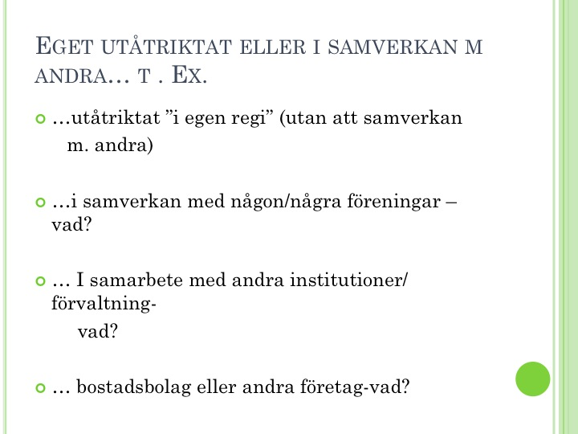

Varje område diskuterades utifrån följande frågeställningar:
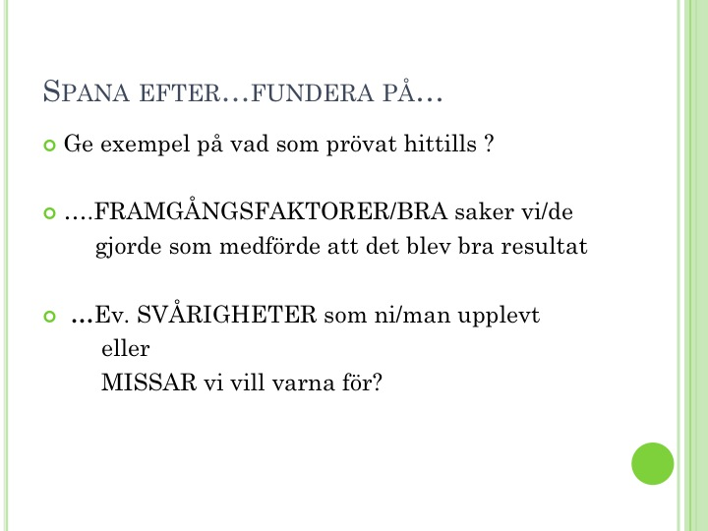

Erfarenhetsutbytet redovisades kort på ”post- it”- lappar:
Utåtriktat arbete i samverkan med föreningar och organisationer
* Tjejgrupp i förening, FRAMGÅNGSFAKTORER: kontakt med mobila fritidsledare. Hinder: tid.
* Nynäshamns ridklubb, FRAMGÅNGSFAKTORER: ungdomar som aldrig ridit förut har gjort det
med pengar från idrottslyftet. SVÅRIGHETER: få samarbete med skolan att fungera.
* En idé/behov från ungdomar. Behöver ha en kontakt med föreningen, men behöver någon som
koordinerar och hjälper till med att hitta målgruppen.
Skolan behöver sen ha ett färdigt koncept och att man ligger på, för att det ska bli av.
* Samverkan med Röda Korset, tänkte att vi ska få till stånd humanitärtarbete på gården, men de dog
pga av att kontakten sen inte svarade. God relation krävs.
* Röda Korsets ungdomsförbund och andra idéburna verksamheter når inte ut med sin verksamhet i
kranskommunerna, dom är starka centralt, men svaga ute i kommunerna. SVÅRIGHET:
personbundet
* Föreningen ” Vägen ut” driver studio: föreningen tog kontakt med fritidsgården
SVÅRIGHETER: tid och att de inte är från orten.
* Studio, när det fungera bra är det bara att lyfta luren, gården hade en studio, parade ihop med
intresse som fanns.
* Kyrkan har haft erfarenhetsutbyte utbyte av expertkunskap t ex dramapedagog.
FRAMGÅNGSFAKTORER: Ge och ta - win/win situation. Dom har heltidsanställda.

Utåtriktat arbete i samverkan med andra förvaltningar
* Allmänt: personliga relationer är mkt viktigt.
* Projekt: Föräldravandring i samverkan med soc. och polis. MÅL: att få fler som rör sig ute bland
unga. FRAMGÅNGSFAKTORER: Krävs goda förberedelser. Har föräldrar utbildningar.
Samverkan kräver att man har lite akademisk utbildning så man kan förklara saker med samma
språk som det de andra myndigheterna använder.
* Projektet Tonårsresan; målet att ge föräldrarna insyn i hur och var ungdomar ”hänger”. Ett sätt att
synliggöra fritidsgården.
* Konstutställning(m ungas konst) i simhall: ett sätt att bli synlig på andra ställen än
de vanliga. Motståndet är ofta ”så gör man inte”. HUR: Man behöver ha ett lösningsfokuserat sätt
och direkt kontakt med simhallen. Haka på sådant som vuxna gör (typ Strindbergsåret). Det
breddar målgruppen och man sprider en bredare bild av vad ”fritiden” gör.
* Samverkan med stadsbyggnadskontoret om spontanidrott. HUR: personliga relationer, delaktighet,
Pedagogiska beskrivning. Kunna beskriva nyttan. SVÅRIGHETER: Det tar tid. Projektets underlag
kan hinna skifta om inte genomförande sker direkt. Politiken är orealistisk.
* BUS projektets mål att kartlägga ungdomar i riskzonen vara en del av ungdomarnas liv och skapa
förutsättningarna för ett bättre liv och hitta fritidssysselsättningar. FRAMGÅNGSFAKTORER: Var
tydlig med, vad är mitt uppdrag, att fritid jobbar med de friska och att bekymmer och socialt får soc
ta hand om och kriminalitet får polisen ta hand om.
* Skolan, ge möjlighet till fritidskompetens t ex teambuildning, skapa kombinations tjänster som ger
win/win, rastverksamhet. SVÅRIGHETER: olika syn/mål/uppdrag. Talar inte samma språk.
* Trygghetsrådet; regelbundna möten lokalt med fritidsgården, polis, fält, skola och
preventionssamordnare. Målet att bygga skyddsnät i områdena.
SVÅRIGHETER: Kontinuitet bland deltagarna.

Utåtriktat arbete med företag och bostadsbolag
* Bostadsföretagen ser en vinst i att ungdomarna får sommarjobb och att ungdomarna själv får en
annan identitet och synlighet i bostadsområdet.
* Trygghetsvärdar som skapar förebilder i området. Samarbete med bostadsbolaget.
* Sponsorer; använder dem till sponsorer får lite grejer av dem. Kan också vara kunskapsgivande.
* Rumbafestivalen, en form av områdesarbete;Vi kan göra något bra av det, fritidsledarna bidrar
med KASAM, salutogent tänk och bidrar med sin fritidskompetens.
* Bostadsbolagen har pengar.

Utåtriktat arbete i egen regi
* LSS verksamhet för att skapa fritid för ungdomar med funktionshinder.”Helgkortis” för ungdomar
med funktionshinder, fredag till lördag så får de pröva på olika aktiviteter. Tre grupper som är igång
6-25 år, även från kranskommuner.
* Arrangemang som skapats och arbetats fram av ungdomar själva. Lyckas med ungdomsinflytande.
Svårigheter är att få nya grupper att stanna kvar, kan vara svårt att rekrytera under arrangemang
* På ”Tomtenatta” flyttar gården ner till Väsby Centrum.
* Unga föräldrar, med målet att skaps trygga föräldrar; bra marknadsföring, öppna förskolan, social
medier, mun mot mun metoden, personliga kontakter. Svårighet är trots allt att lyckas nå ut till
unga föräldrar.
* Elverket med ”Unga arrangörer”. MOVE =prova på läger på helgerna.
* Nyanlända: Där kan vi jobba i klasserna och på transitboende. Erbjuda en möjlighet att hitta ett
fritidsintresse. Skapa relationer. Måste ligga på och servera ett paket.
Lärarna är trängda men vill. Jobba med hela familjen. Besöka skolan regelbundet, presentera sig, bli
ett ansikte, äta i skolan, uppskattat att vi kommer.
* Besöka skolorna regelbundet. Skapa kontakter i skolorna. Presentera sig. Ge ett ansikte. Uppskattat
att vi kommer.

Viktiga frågor som vi ej hann med som behöver diskuteras vidare:
Vad innebär detta för fritidsledarrollen?
Hur ska man beskriva vilket förhållningssätt/inställning som krävs?
Hur ska man formulera uppdraget för utåtriktat fritidsledarskap.

